Paradigmas
- Paradigmas de programação são diferentes formas ou estilos pela qual um programa ou linguagem de programação pode ser organizada. Cada paradigma consiste de certas estruturas, features e opiniões sobre como um problema pode ser resolvido
- Linguagens de programação não precisam seguir um paradigma a risca. Elas podem ser criadas com um paradigma em mente e fornecer features de outros paradigmas ou suportar múltiplos paradigmas ao mesmo tempo

Imperativo vs Reativo
- No paradigma imperativo, as tarefas são executadas sequencialmente, uma de cada vez, sendo necessário que a tarefa anterior seja concluída antes que a próxima possa começar. Os dados geralmente são processados em bulk (todos de uma vez), e só podem ser disponibilizados para a próxima etapa após o término do processamento atual.
- No paradigma reativo, há um conjunto de tarefas que podem processar partes dos dados de forma paralela.
  - Uma tarefa (função) realiza operações em uma fração dos dados e, em seguida, passa essa fração para a próxima tarefa enquanto continua processando o restante dos dados, utilizando fluxos contínuos (streams).
- O paradigma reativo foi criado como uma alternativa ao imperativo, com o objetivo de superar algumas de suas limitações, mas não é um substituto, ambos tem seus casos de uso
- Imperativo é mais intuitivo para muitos desenvolvedores, que frequentemente escrevem nesse estilo por padrão, uma vez que sua lógica é direta: basta definir um conjunto de instruções que resolvem o problema em uma sequência lógica.

Blocking
- O maior problema do código imperativo é que, quando uma instrução que demora para ser completada (como operações de I/O) é executada, a thread fica bloqueada até que essa operação seja finalizada, desperdiçando recursos.
  - Mesmo que outra thread seja criada para realizar a operação de I/O, ela também ficará bloqueada eventualmente. Além disso, gerenciar concorrência entre várias threads é um processo complexo, já que mais threads implicam maior complexidade.
- A programação reativa adota um estilo funcional e declarativo. Em vez de definir um conjunto de etapas para serem executadas sequencialmente, ela descreve um pipeline ou um stream por onde os dados fluem gradualmente. Isso permite processar os dados à medida que ficam disponíveis, sem a necessidade de esperar por todos eles (async por natureza).
- A JVM oferece alternativas ao código bloqueante, como:
  - Future<T>: Fornece uma forma de representar o resultado de uma computação assíncrona, mas possui limitações, como: tratamento de erros mais restrito, computação não-lazy (a execução começa imediatamente) e risco de block ao chamar o método get().
  - Listeners de eventos (callbacks): São usados para reagir a eventos assíncronos, mas podem se tornar difíceis de ler e gerenciar à medida que crescem em complexidade, resultando no chamado callback hell. Além disso, eles não oferecem funcionalidades nativas como timeout.

Reactive Streams Spec
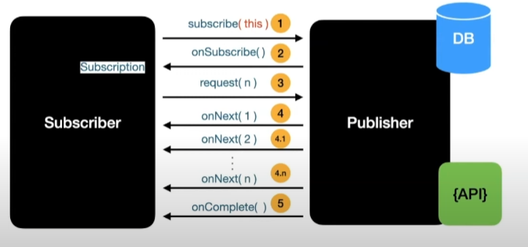
- É uma especificação que define um padrão para processar streams de maneira assíncrona e com controle de backpressure não bloqueante para data sources rápidos.
- A API é composta por quatro interfaces principais: Publisher, Subscriber, Subscription e Processor.
- O Publisher declara um único método, subscribe(), que é usado pelo Subscriber para se inscrever e receber eventos. O Publisher atua como a fonte de dados, e pode ser uma API, um banco de dados, etc.
- O Subscriber é uma interface com métodos chamados pelo Publisher para enviar dados e erros. Os métodos disponíveis são onNext, onError e onComplete.
  - Quando o Publisher chama onError, nenhum outro evento é enviado para a stream.
- A Subscription é uma interface intermediária entre o Subscriber e o Publisher. E. Subscription compõe Subscriber, que chama os métodos request(n) para solicitar n itens ao Publisher e cancel para fechar a stream.
  - Quando request é chamado o Publisher chama onNext de Publisher para cada evento enviado ou onError em caso de erro, quando ele não possui nenhum dado para produzir onComplete é chamado
  - Quando request é chamado, o Publisher chama o método onNext do Subscriber para cada evento enviado ou onError em caso de erro. Quando não há mais dados para produzir, o método onComplete é chamado.
- O Processor é uma interface que herda de Publisher e Subscriber. Ela é usada para produzir e processar dados, permitindo atuar como intermediária entre fontes de dados e assinantes.

Project Reactor
- Implementação de reactive streams, também chamada de reactor library

Mono e Flux
- Ambos são implementações da interface Publisher:
  - Flux representa um Publisher que pode emitir de 0 a n eventos, onde n pode ser infinito.
  - Mono representa um Publisher que emite no máximo um evento (0 ou 1).
- Oferecem APIs semelhantes às streams de Collections (Java), permitindo o encadeamento de chamadas de funções lambda (as funções intermediárias são chamadas de operators) para construir um pipeline de processamento de eventos
*** Ler os diagramas de cima para baixo
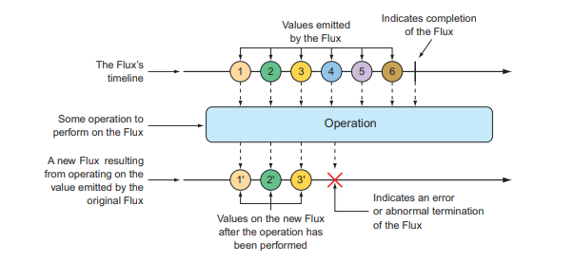
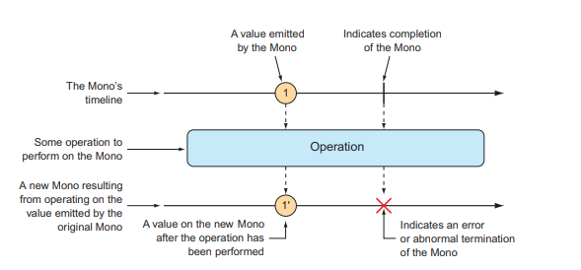

Características de RP
- Composability: Orquestra tarefas async, seja aplicando operações sequenciais sobre os dados para construir um pipeline, seja realizando várias chamadas assíncronas em paralelo e unindo seus resultados (fork-join).
- Readability: Facilidade de dividir tarefas complexas em unidades menores, tornando o código mais simples de entender e manter.
- Assembly Line: Dados podem ser comparados a uma linha de montagem. O material bruto sai da fonte (Publisher), é transformado por uma sequência de operações (Pipeline) e chega ao consumidor (Subscriber) já processado
- Operators: Cada operador processa os dados recebidos de um Publisher, retornando uma nova instância dos dados transformados. Esse processo se repete até que os dados alcancem sua forma final e sejam entregues ao Subscriber.
- Nada acontece até que subscribe seja chamado: Os dados não são processados pelo pipeline até que subscribe seja chamado, até que isso seja feito a pipeline é uma descrição de um processo async e o Publisher acumula os eventos
- Backpressure: O Subscriber controla quantos dados e quando deseja recebê-los, implementando um mecanismo de backpressure. Além disso, operadores podem ser usados para aplicar estratégias como buffering.
- Hot vs Cold:
  - Cold: Representa uma sequência de dados que começa do zero para cada novo Subscriber. Por exemplo, uma nova requisição HTTP é iniciada quando um Subscriber chama subscribe.
  - Hot: Não reinicia a sequência de dados. Novos Subscribers começam a receber os dados emitidos a partir do momento em que se inscrevem, permitindo que dados sejam emitidos mesmo sem Subscribers presentes.

Async
- Por padrão, o código é executado na mesma thread que chama o método subscribe, a menos que especificado explicitamente com o uso de Schedulers.
- Os métodos publishOn e subscribeOn são utilizados executar um publisher/subscriber em threads específicas fornecidas pelos Schedulers. Além dos schedulers padrão, é possível criar implementações customizadas.
- Alguns schedulers disponíveis incluem:
  - Bounded elastic: Usa várias threads para processar eventos da stream em paralelo, pode aumentar o número de threads conforme necessário, até um limite máximo e é otimizado para tarefas de execução mais longa.
  - Parallel: Baseado em um pool de workers implementado com ExecutorService, é ideal para processar non-blocking I/O
  - Single: Possui um único ExecutorService com uma thread, é otimizado para operações de baixa latência e com execução única
  - Immediate: Executa operações imediatamente na mesma thread que chamou subscribe, sem agendar a tarefa em um scheduler. Embora seja semelhante ao comportamento padrão, ele deve ser explicitamente configurado

Exemplos
// Cold stream: stream com dados e tamanho estáticos
List<Integer> result = new ArrayList<>();
Flux<Integer> flux = Flux.just(1, 2, 3, 4, 5)
// Operação intermediaria que sempre retorna uma nova stream
.map(it -> {
System.out.println(it + 1);
return it;
})
.map(it -> it + 1)
// fallback que será executada quando ocorrer um erro para recuperar e seguir o fluxo da stream
.onErrorResume(error -> {
System.out.println(error);
return Mono.just(0); // valor de fallback emitido quando há erro
})
// zip combina dois flux em um só, é como reduce
.zipWith(Flux.range(5, 10), (one, two) -> {
System.out.printf("First Flux: %d, Second Flux: %d%n \n", one, two);
return one + two;
});
// Os dados só vão para a pipeline quando subscribe é chamado, subscribe chama Subscriber.request (sem backpressure nesse caso)
flux.subscribe(result::add);
assert result.size() == 5 : "size should be 5";
// Hot stream: são streams que estão sempre ativas que precisam ser lidas constantemente e não precisam ser lidas do início
ConnectableFlux<Object> publish = Flux.create(fluxSink -> {
for (int i = 0; i < 5; i++) {
fluxSink.next(System.currentTimeMillis());
}
})
// Sample é o delay entre um elemento ser enviado para a pipeline
.sample(Duration.ofSeconds(1))
// publish começa a executar o código no lambda acima, sem iniciar o pipeline de eventos
.publish();
// Apenas indica que essa função lambda tem interesse em ouvir os eventos, mas eles não são passados para a pipeline
publish.subscribe(System.out::println);
publish.subscribe(it -> System.out.println((Long) it * 2));
// Agora os eventos são emitidos para o pipeline
publish.connect();
// Concurrency com Scheduler
// Scheduler é uma interface que permite fazer operações de maneira concorrente
List<Integer> resultX2 = new ArrayList<>();
Flux.just(1, 2, 3, 4)
.map(i -> i * 2)
// os subscribers vão ser executados em um thread secundária
.subscribeOn(Schedulers.parallel())
.subscribe(resultX2::add);
System.out.println(resultX2);
// Concurrency com parallel
Flux.range(1, 10)
.retry(2) // número de retentativas para cada elemento
.parallel()// divide os dados para serem executados em paralelo
.runOn(Schedulers.parallel()) // Executa em threads paralelas
.map(number -> number * 2) // Processa cada item
.subscribe(value ->
System.out.println("Thread: " + Thread.currentThread().getName() + " Valor: " + value)
);
// Async: A ideia é criar os dois publishers com a chamada Async em outra thread, juntar com zip e depois bloquear com block
Mono<Integer> firstInt = Mono.fromCallable(() -> returnIntDelayed(1))
.subscribeOn(Schedulers.boundedElastic());
Mono<Integer> secondInt = Mono.fromCallable(() -> returnIntDelayed(2))
.subscribeOn(Schedulers.boundedElastic());
Integer resSum = Mono.zip(firstInt, secondInt) // zip combina o resultado dos dois monos quando o valor emitido
.map(tuple -> tuple.getT1() + tuple.getT2())
.block(); // block vai bloquear até que o valor seja emitido por esse mono e também chama request
System.out.println(resSum);

